1 ejecutar la siguiente consulta desde phpmyadmin

create table certificado(

matricula varchar(9) NOT NULL primary key,

numero varchar(10),

libro varchar(10),

foja varchar(10),

fecha varchar(11),

periodo varchar(100),

fechaexp varchar(100)

)ENGINE=InnoDB DEFAULT CHARSET=latin1;

INSERT INTO `encarga` (`iddepto`, `idoc`,`status`) VALUES

('DIR', 'CUELLAR', 1),

('SE', 'CACP850919UE5', 1);

Compila sapce.sql,

1. despues compilar agregar.sql

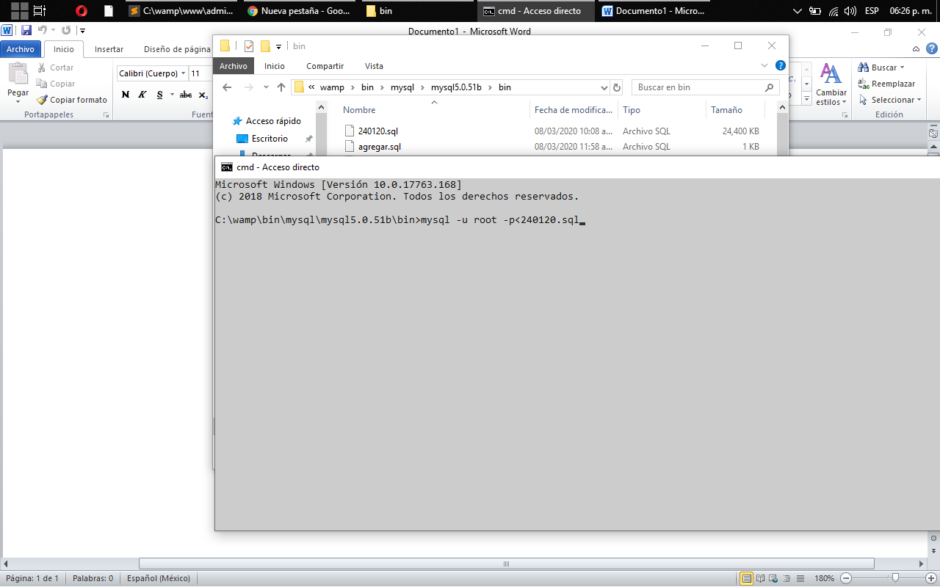

Líneas 103, 104 de certificado.php

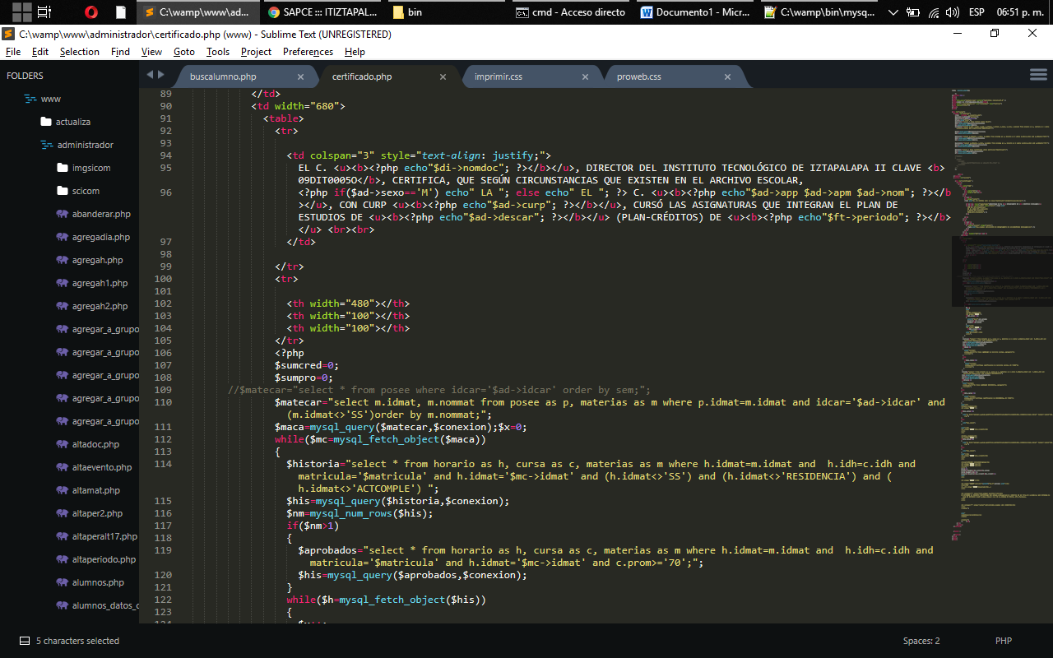

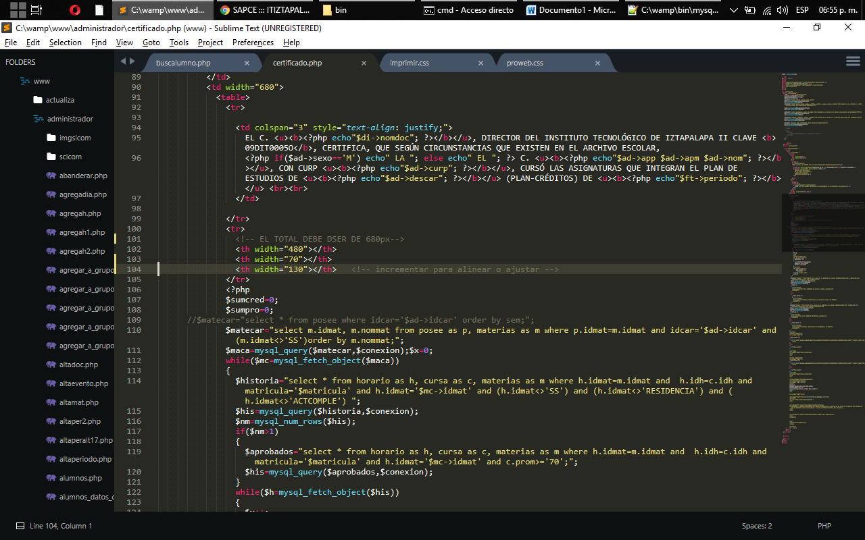

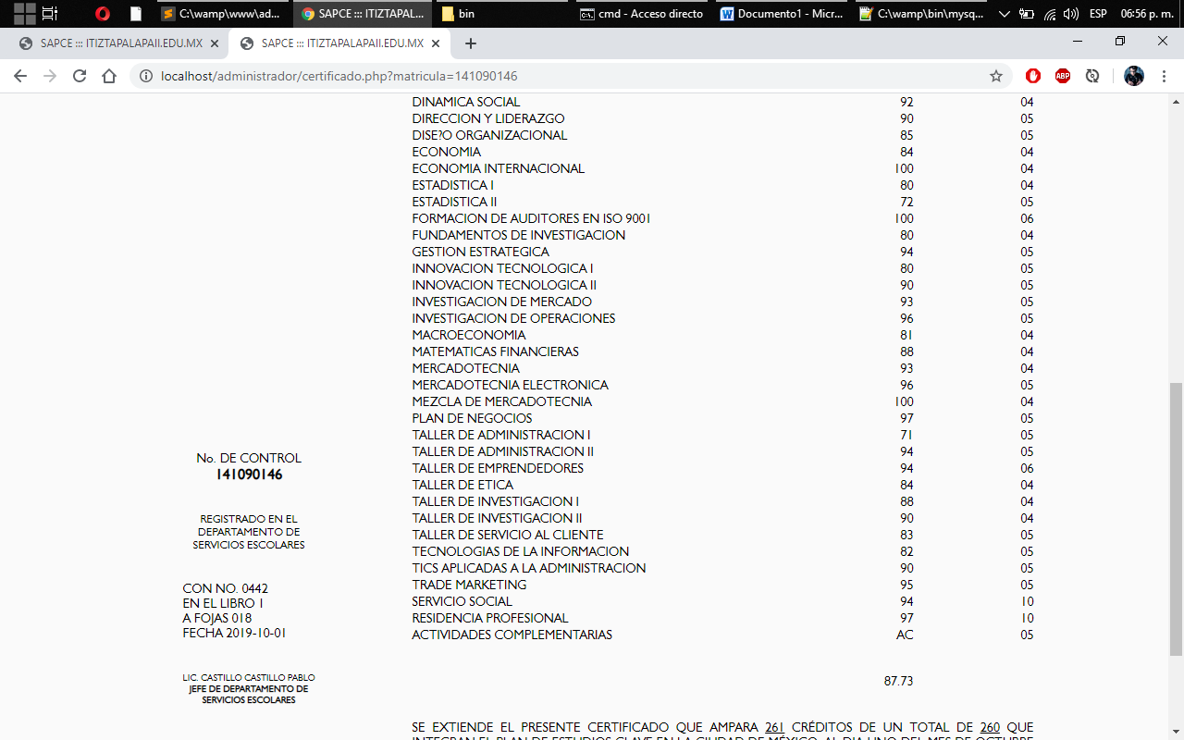

Para la altura o nivel de impresión lateral izquierdo, es modififcar pixelaje

Línea 58. Ancho (largo puees)de panel lateral izquierdo.

Línea 61. Ancho imaginario para alinear texto a sus laterales

Línea 62. **Alto** o posición vertical del texto de foja.

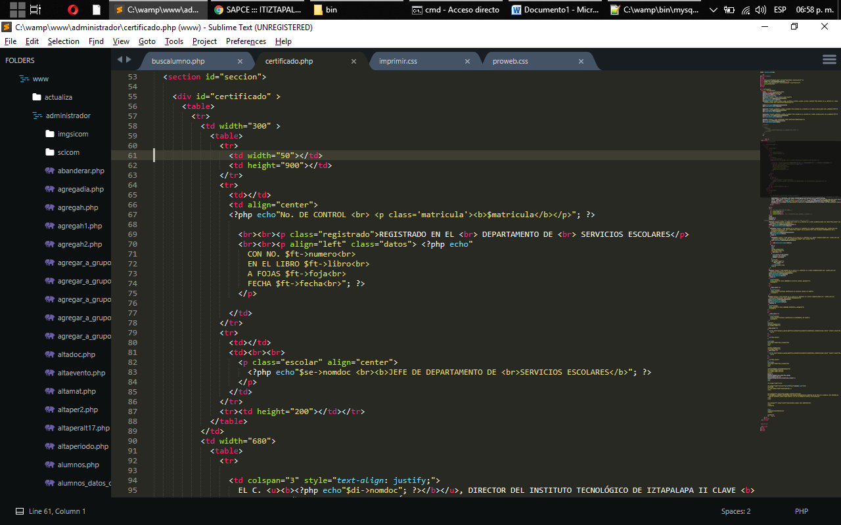

Modificación de estilo o tamañod e fuentes según su **CLASE**

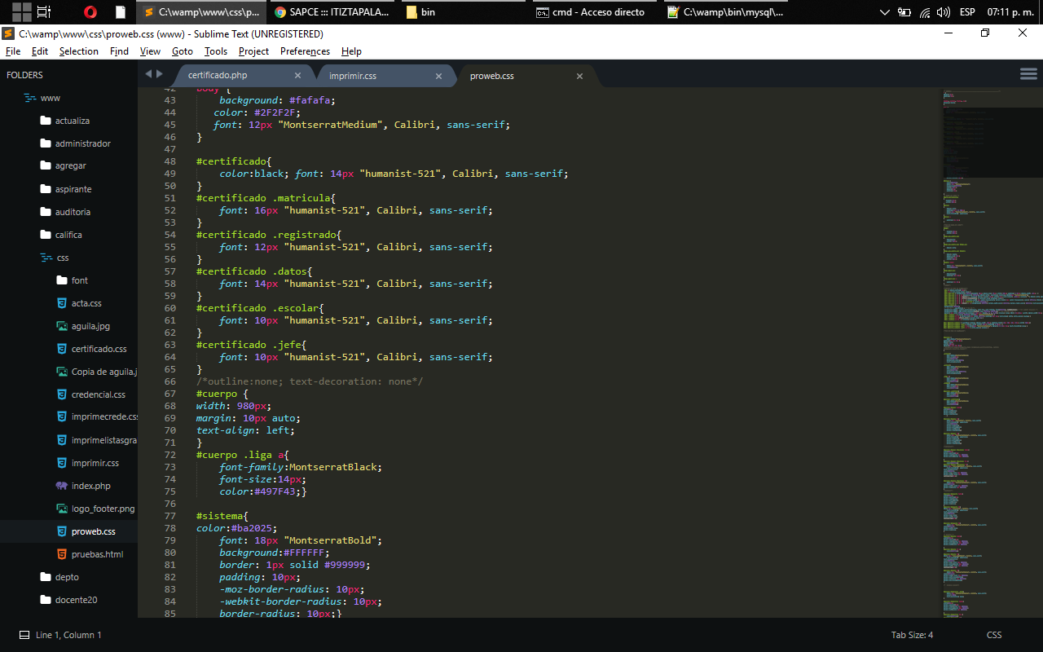

Modificar taller de emprendedores, en el sapce aparece con 6 créditos, actualizar a 5 creditos

update materias set credit='5' where idmat='efd-1306';